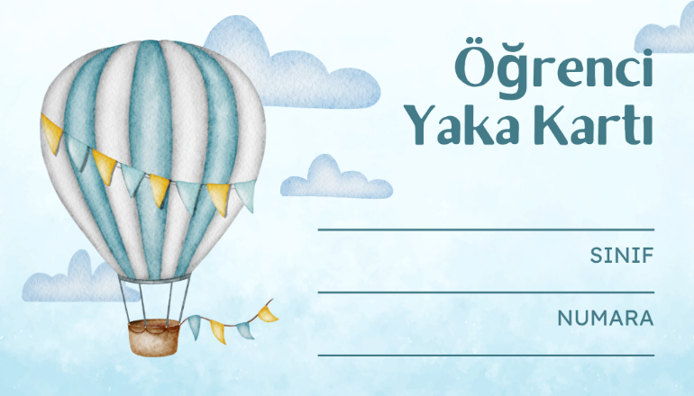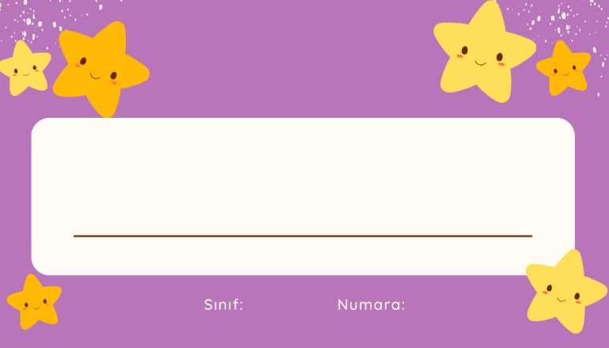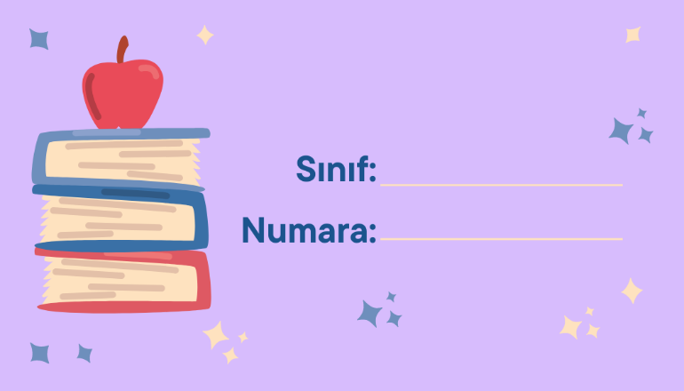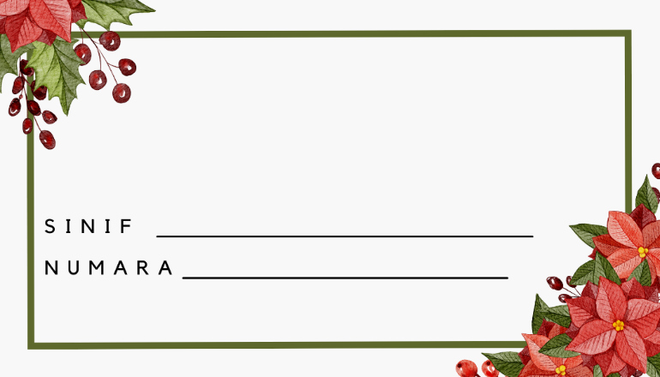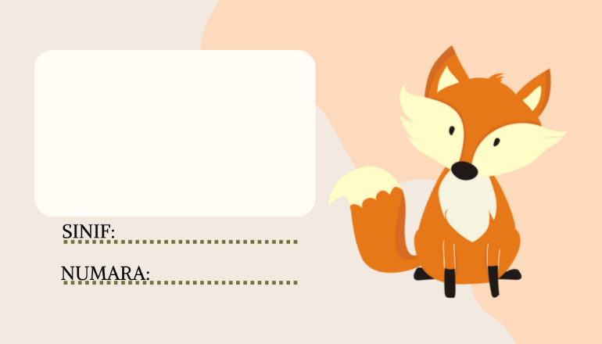

ÖNEMLİ NOT: Çalışmaları sosyal medya platformlarında izinsiz kullanılması yasaktır.
OSMAN CEM ÇAKMAK

✅Egitime dair yenilikçi yaklaşımlar, şablon, interaktif uygulama, eğitici oyun, kitap tavsiyesi, dosya ve diğer etkinlikler için iletişim adreslerim:
Telegram:
https://t.me/+SHdetLkdhd9hNWE0
Instagram:
instagram.com/osmancem_cakmak
Youtube:
Youtube.com/osmancem

